Государственный стандарт СССР ГОСТ 5091-78*
"Изделия скобяные вспомогательные для деревянных окон и дверей. Типы"
(утв. постановлением Госстроя СССР от 13 марта 1978 г. N 29)

Auxillary builders hardware for wooden windows and doors. Tupes

Срок введения с 1 января 1980 г.

Взамен ГОСТ 5091-72

1. Настоящий стандарт распространяется на вспомогательные изделия для деревянных окон и дверей, применяемых в массовом строительстве жилых и общественных зданий.
2. Типы и основные размеры вспомогательных изделий, за исключением угольников, должны соответствовать указанным на черт.1 - 12 и 14. Типы, типоразмеры и основные размеры угольников должны соответствовать указанным на черт.13 и в табл.2.
Условные обозначения типов и наименование вспомогательных изделий, рекомендуемая область их применения приведены в табл.1.
Примеры рекомендуемой установки дверных закрывателей и фиксаторов приведены в приложении к настоящему стандарту.

Таблица 1

┌─────────┬───────────────────────┬─────────────────────────┬───────────┐
│Условные │ Наименования │ Рекомендуемые области │ Номера │
│обозначе-│вспомогательных изделий│ применения │ чертежей │
│ния типов│ │ │ │
├─────────┼───────────────────────┼─────────────────────────┼───────────┤
│ЗД1 │Закрыватель дверной│Для наружных и внутренних│ 1 │
│ │верхнего расположения │дверей │ │
├─────────┼───────────────────────┼─────────────────────────┼───────────┤
│ЗД3 │Закрыватель дверной │Для внутренних дверей │ 3 │
├─────────┼───────────────────────┼─────────────────────────┼───────────┤
│ЗД4 │Закрыватель дверной│То же │ 4 │
│ │верхнего расположения │ │ │
├─────────┼───────────────────────┼─────────────────────────┼───────────┤
│ФК1 │Фиксатор │Для окон со спаренными│ 5 │
│ │ │створками │ │
├─────────┼───────────────────────┼─────────────────────────┼───────────┤
│ФК2 │То же │Для окон со спаренными│ 6 │
│ │ │створками и форточных│ │
│ │ │створок │ │
├─────────┼───────────────────────┼─────────────────────────┼───────────┤
│ФК3 │" │Для окон с раздельными│ 7 │
│ │ │створками │ │
├─────────┼───────────────────────┼─────────────────────────┼───────────┤
│ГД │Глазок дверной │Для входных дверей в│ 8 │
│ │ │квартиры │ │
├─────────┼───────────────────────┼─────────────────────────┼───────────┤
│ЦД │Цепочка дверная │То же │ 9 │
├─────────┼───────────────────────┼─────────────────────────┼───────────┤
│УД1 │Упор дверной │Для дверей │ 10 │
├─────────┼───────────────────────┼─────────────────────────┼───────────┤
│УД2 │То же │То же │ 11 │
├─────────┼───────────────────────┼─────────────────────────┼───────────┤
│УО │Упор оконный │Для окон с раздельными│ 12 │
│ │ │створками │ │
├─────────┼───────────────────────┼─────────────────────────┼───────────┤
│УГ │Угольник │Для окон │ 13 │
├─────────┼───────────────────────┼─────────────────────────┼───────────┤
│НГ │Нагель │Для крепления шиповых│ 14 │
│ │ │соединений │ │
└─────────┴───────────────────────┴─────────────────────────┴───────────┘

Черт. 1
Закрыватель дверной верхнего расположения типа ЗД1

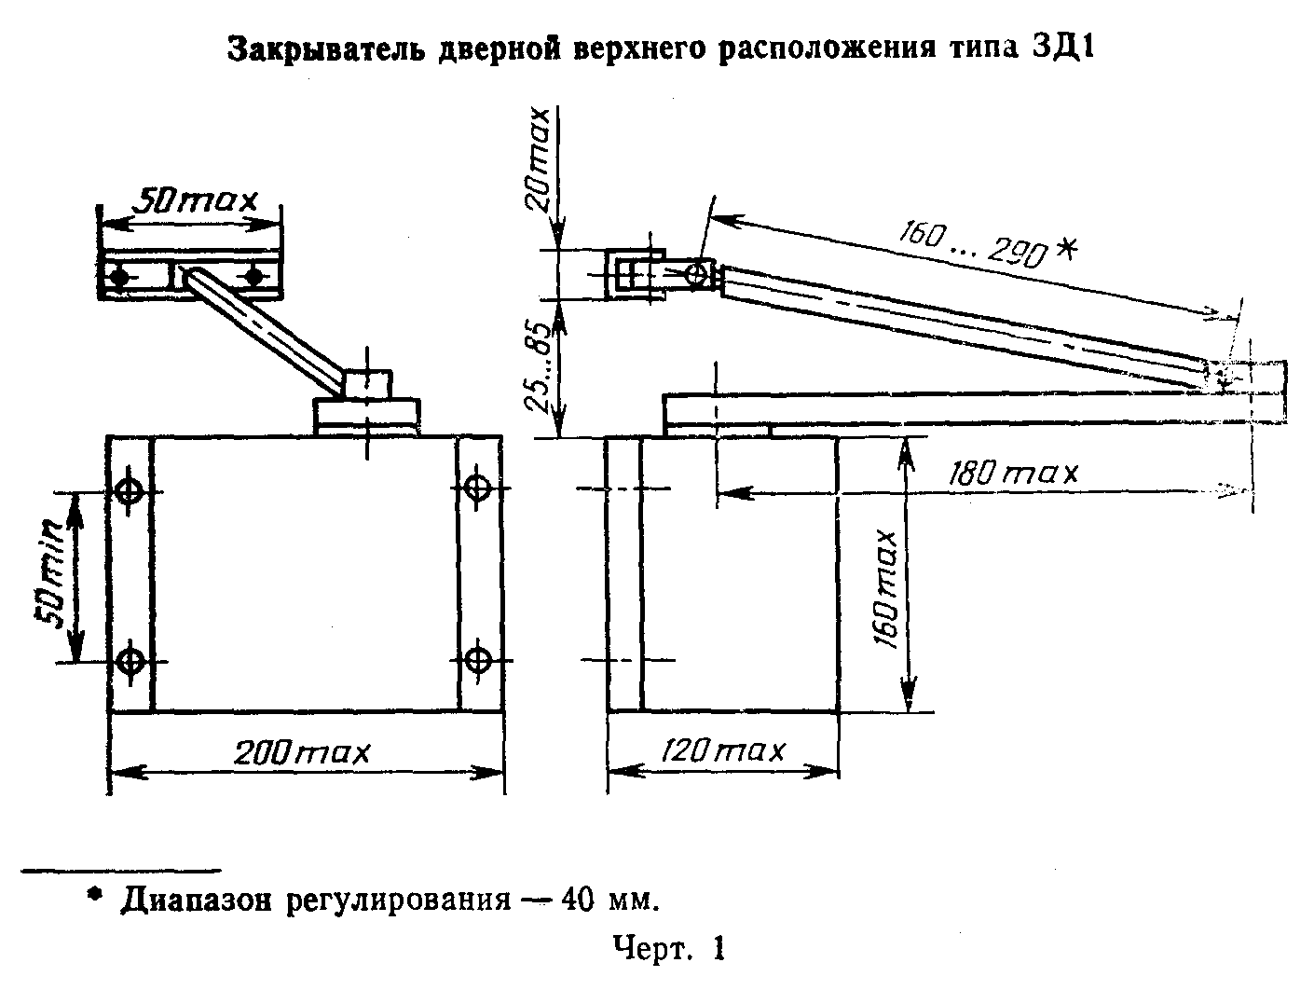

"Чертеж 1. Закрыватель дверной верхнего расположения типа ЗД1"

Шурупы 1-5x40 (4 шт.) и 2-5x25 (2 шт.) по ГОСТ 1145-80 или ГОСТ 1146-80.
Условное обозначение:
ЗД1 ГОСТ 5091-78

Черт. 3*(1)
Закрыватель дверной типа ЗД3

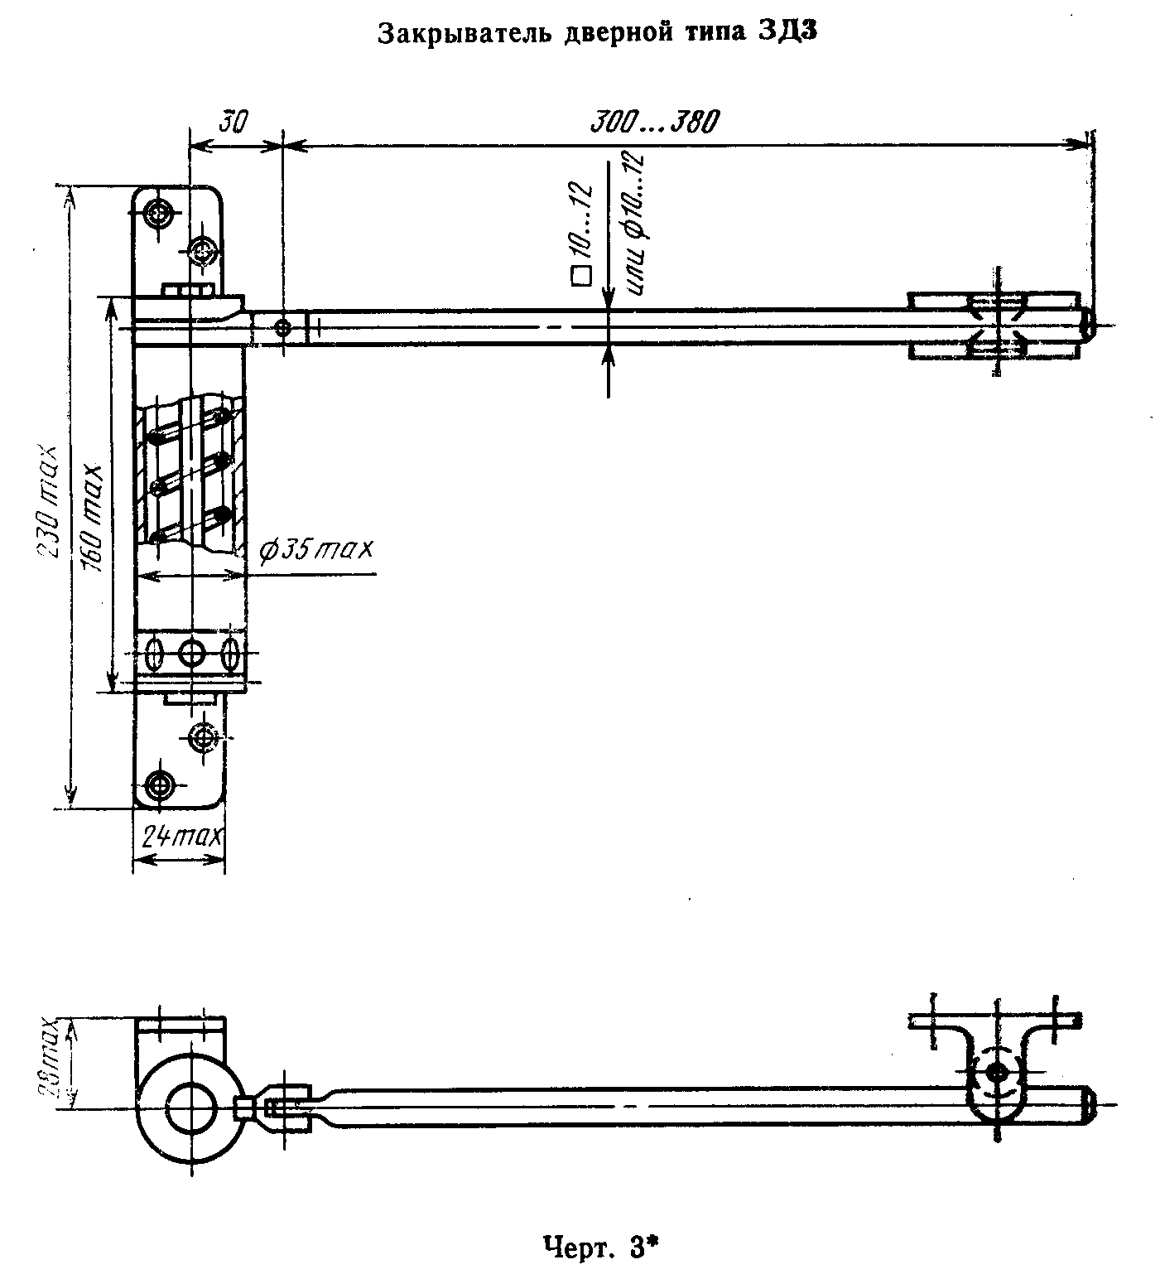

"Чертеж 3. Закрыватель дверной типа ЗД3"

Шурупы 1-4Х35 (4 шт.) и 1-3X25 (2 шт.) по ГОСТ 1145-80 или ГОСТ 1146-80.
Условное обозначение:
ЗД3 ГОСТ 5091-78

Черт. 4
Закрыватель дверной верхнего расположения типа ЗД4

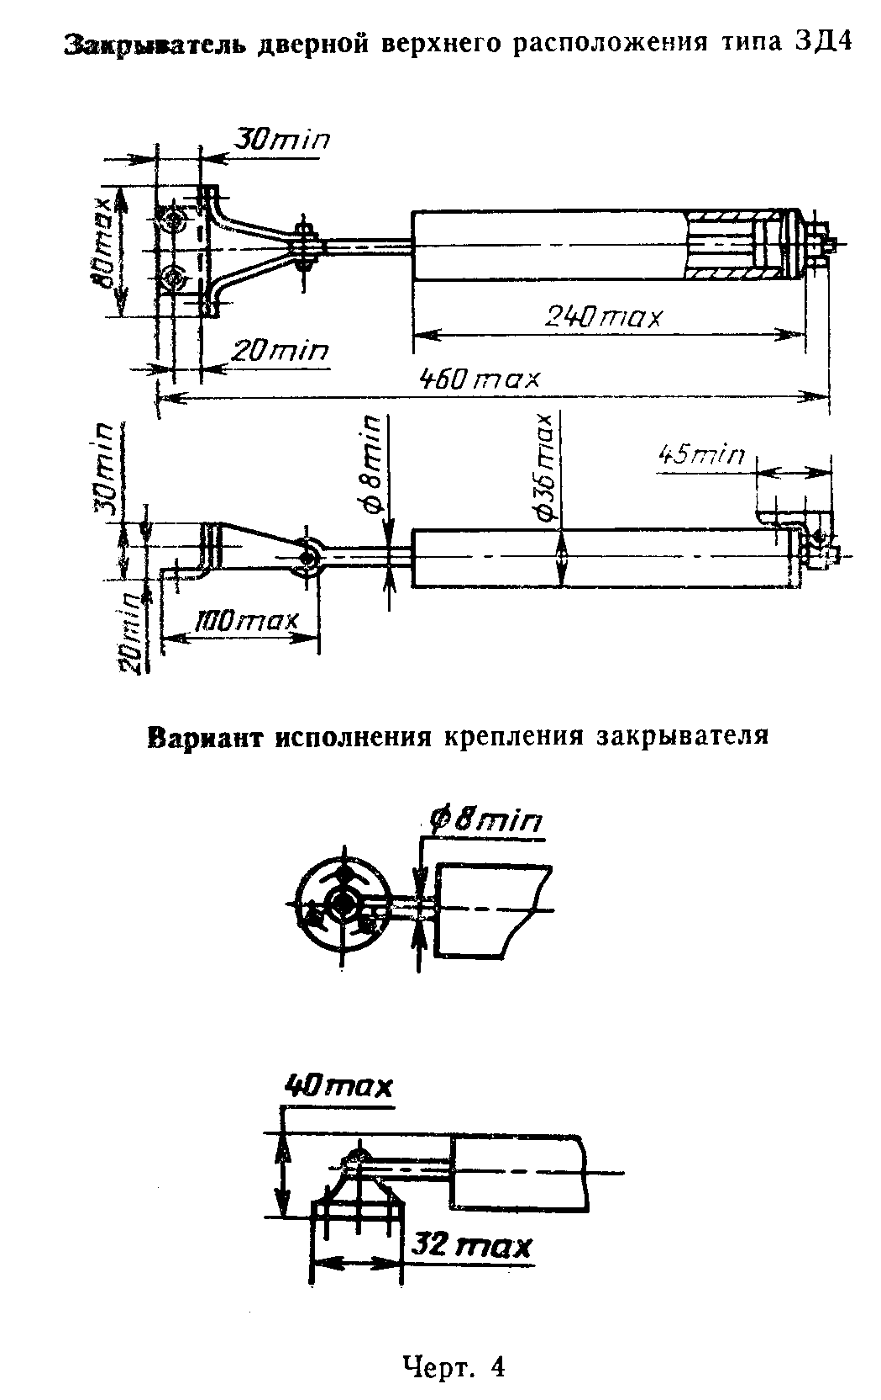

"Чертеж 4. Закрыватель дверной верхнего расположения типа ЗД4"

Шурупы 1-4X35 (6 шт.) по ГОСТ 1145-80 или ГОСТ 1146-80.
Условное обозначение:

ЗД4 ГОСТ 5091-78

Черт. 5
Фиксатор типа ФК1

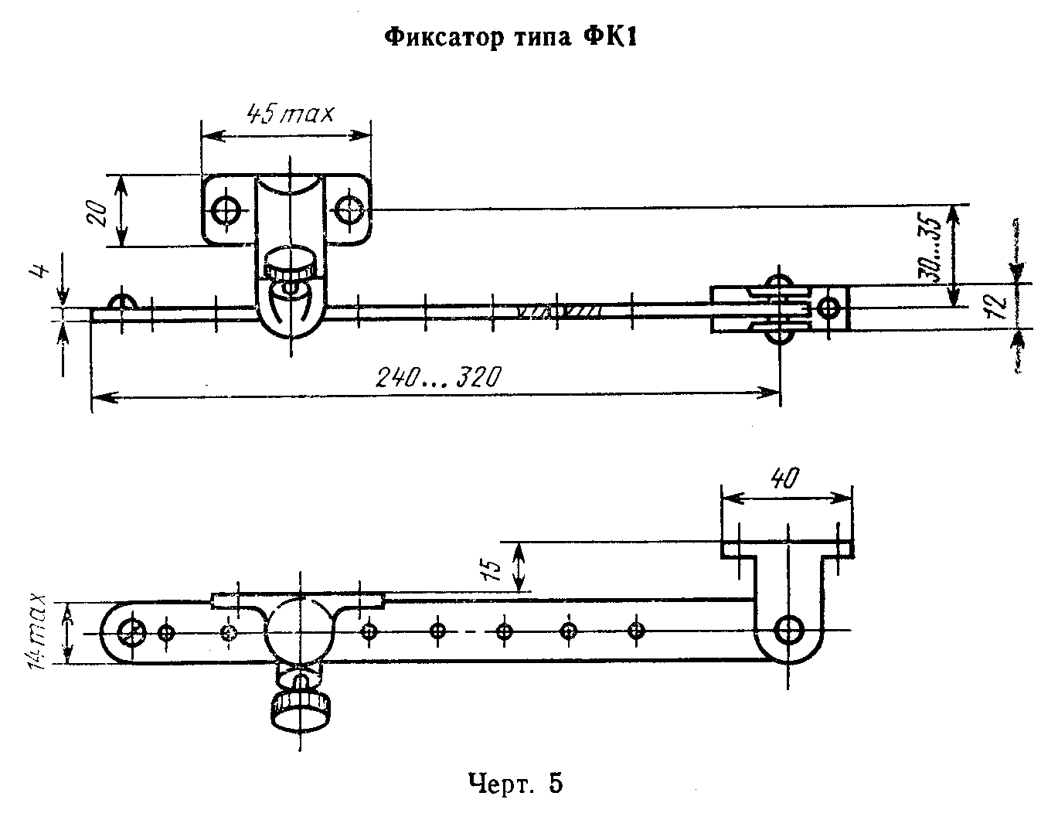

"Чертеж 5. Фиксатор типа ФК1"

Примечание. Допускается фиксируемую планку толщиной 4 мм изготавливать из стального прутка диаметром 8 мм.

Шурупы 1-4X30 (4 шт.) по ГОСТ 1145-80 или ГОСТ 1146-80.
Условное обозначение:

ФК1 ГОСТ 5091-78

Черт. 7*(2)
Фиксатор типа ФК3

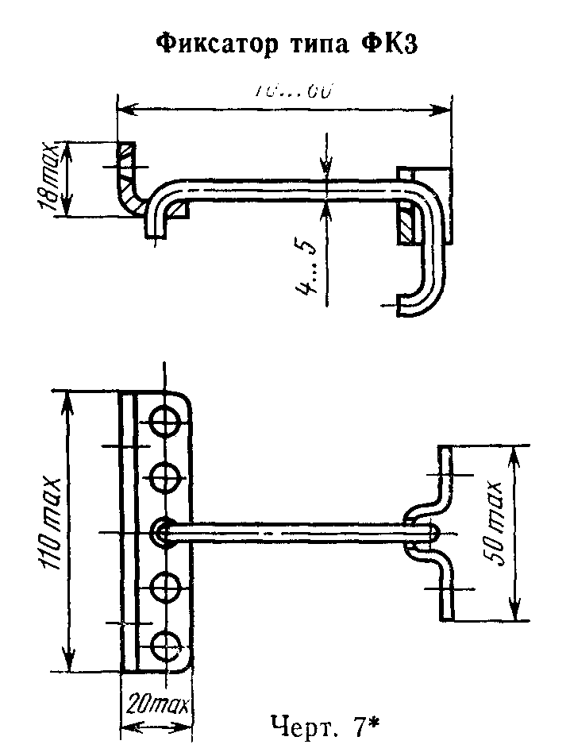

"Чертеж 7. Фиксатор типа ФК3"

Шурупы 1-4Х30 (5 шт.) по ГОСТ 1145-80 или ГОСТ 1146-80.
Пример условного обозначения фиксатора длиной 70 мм:

ФК3-70 ГОСТ 5091-78

Черт. 8
Глазок дверной типа ГД

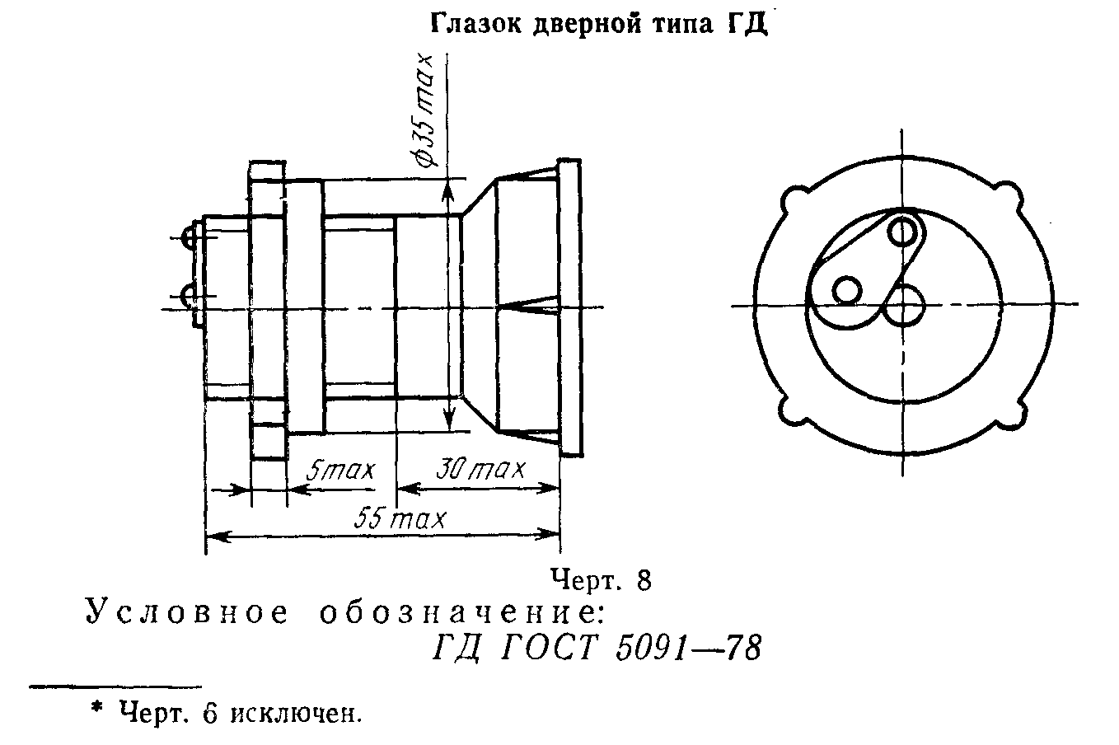

"Чертеж 8. Глазок дверной типа ГД"

Условное обозначение:

ГД ГОСТ 5091-78

Черт. 9
Цепочка дверная типа ЦД

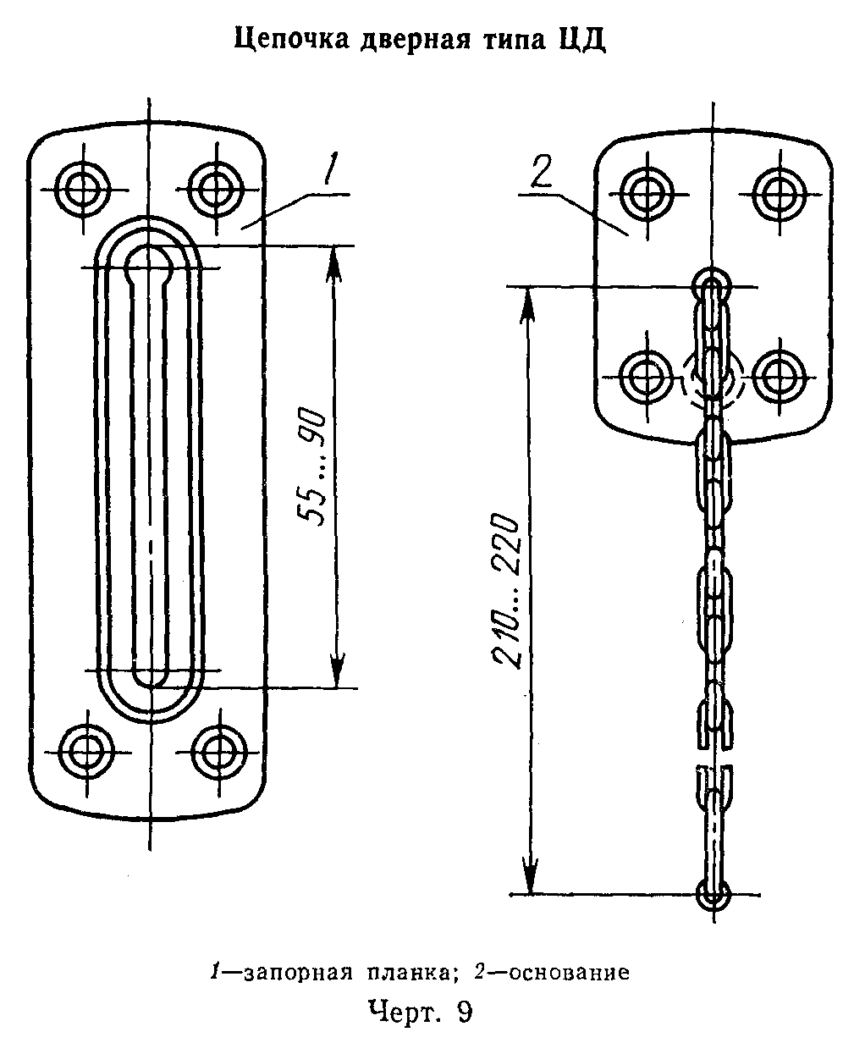

"Чертеж 9. Цепочка дверная типа ЦД"

Примечание. Допускается крепить основание цепочки тремя шурупами.

Шурупы 1-4X30 (8 шт.) по ГОСТ 1145-80 или ГОСТ 1146-80.
Условное обозначение:

ЦД ГОСТ 5091-78

Черт. 10
Упор дверной типа УД1

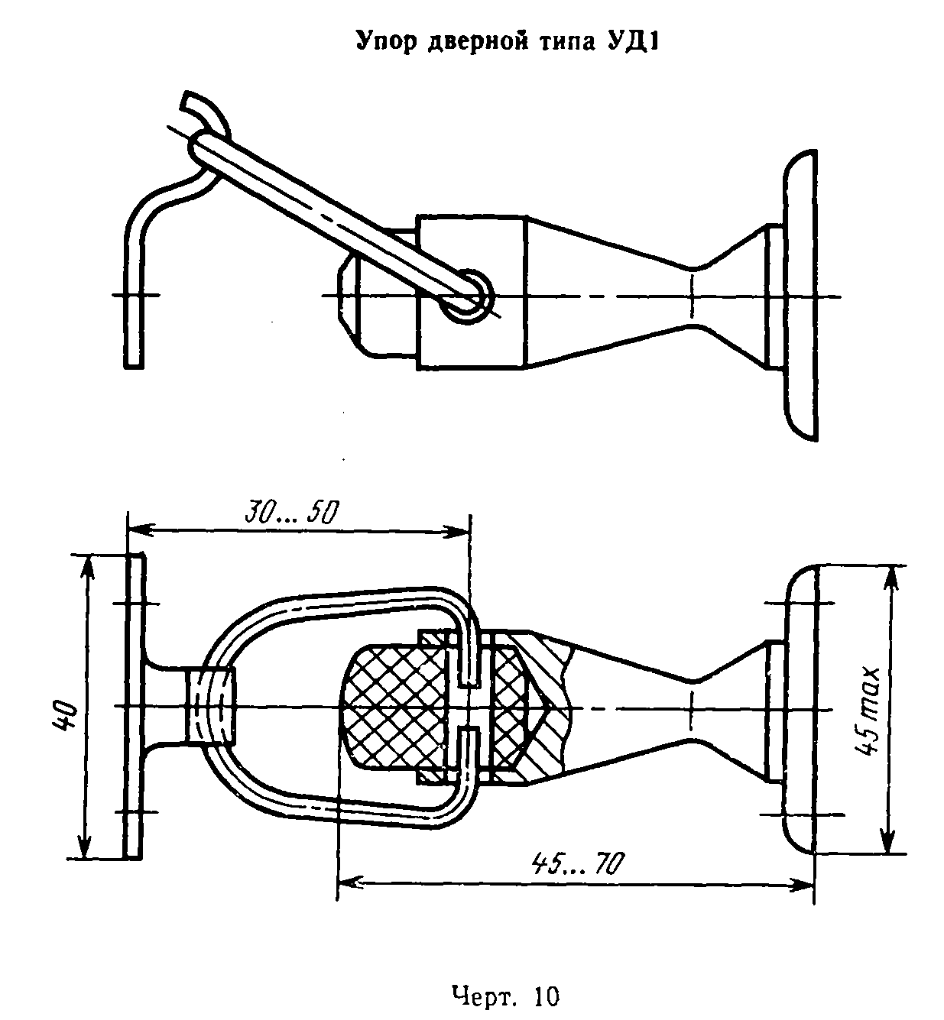

"Чертеж 10. Упор дверной типа УД1"

Шурупы 1-3X25 (4-5 шт.) по ГОСТ 1145-80 или ГОСТ 1146-80.
Условное обозначение:

УД1 ГОСТ 5091-78

Черт. 11
Упор дверной типа УД2

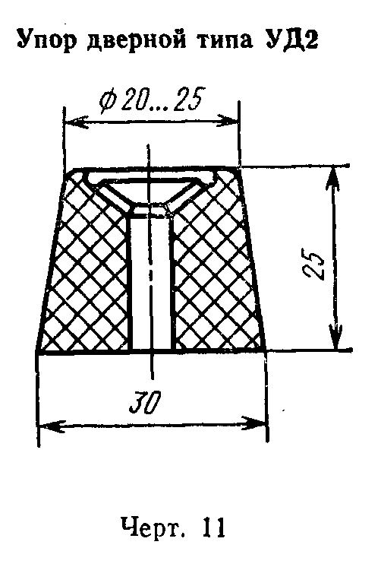

"Чертеж 11. Упор дверной типа УД2"

Шурупы 1-5Х40 (1 шт.) по ГОСТ 1145-80 или ГОСТ 1146-80.
Условное обозначение:

УД2 ГОСТ 5091-78

Черт. 12
Упор оконный типа УО

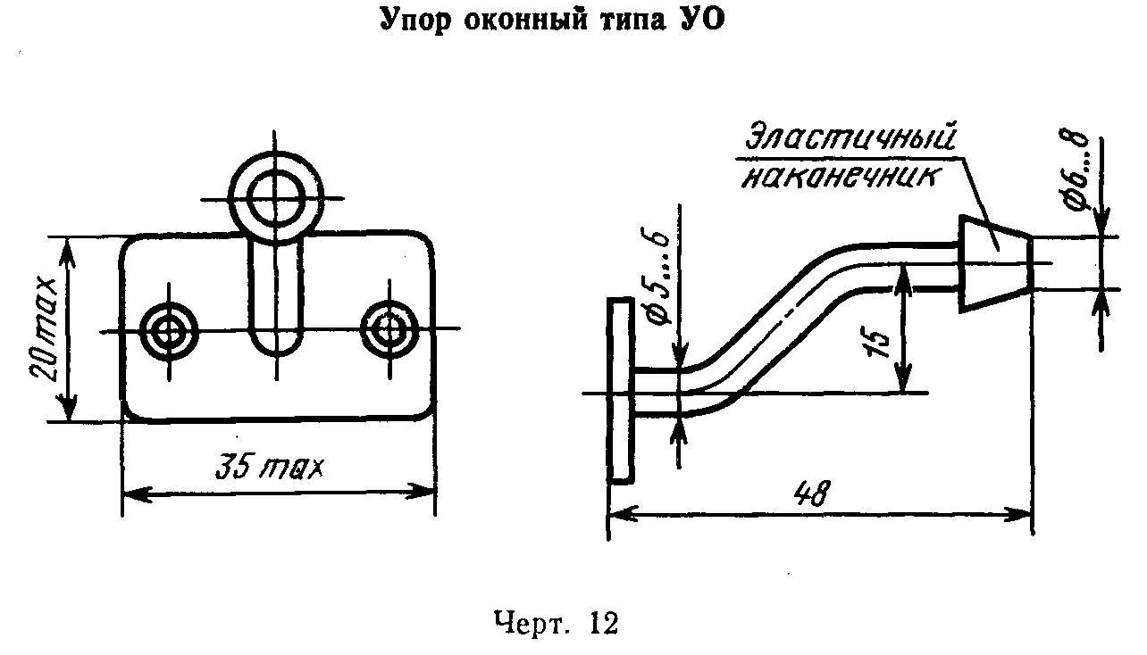

"Чертеж 12. Упор оконный типа УО"

Шурупы 1-3X25 (2 шт.) по ГОСТ 1145-80 или ГОСТ 1146-80.
Условное обозначение:

УО ГОСТ 5091-78

Черт. 13
Угольник типа УГ

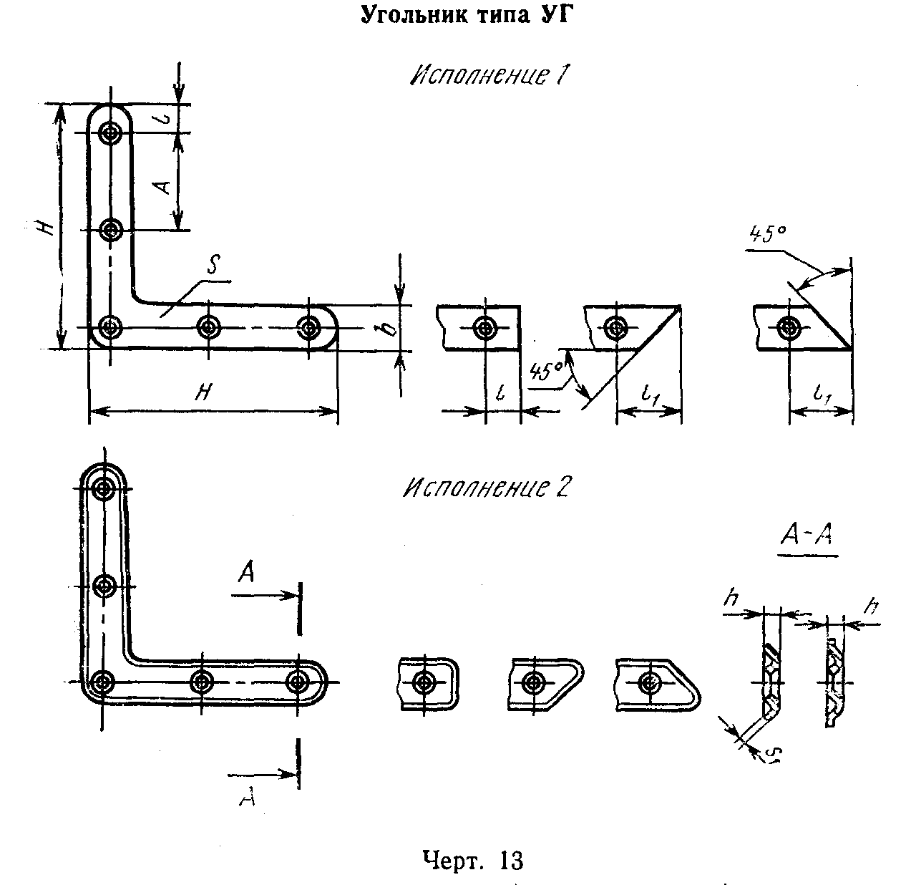

"Чертеж 13. Угольник типа УГ"

Таблица 2

Размеры, мм
┌────────┬────┬─────┬─────┬─────┬────┬────┬──────┬─────┬────────────────┐
│Типораз-│ Н │ b │ s │ s_1 │ А │ l │ l_1 │ h │ Шурупы по ГОСТ │
│ меры │ │ │ │ │ │ │ │ │ 1145-80 │
│ │ │ │ │ │ │ │ │ ├────────┬───────┤
│ │ │ │ │ │ │ │ │ │ Размер │Количе-│
│ │ │ │ │ │ │ │ │ │ │ ство │
├────────┼────┼─────┼─────┼─────┼────┼────┼──────┼─────┼────────┼───────┤
│ УГ50 │ 50 │ 12 │ 1,4 │ 0,8 │ 36 │ 8 │ - │ 2,2 │ 1-3X25 │ 3 │
├────────┼────┼─────┼─────┼─────┼────┼────┼──────┼─────┼────────┼───────┤
│ УГ75 │ 75 │ 14 │ 1,4 │ 1,0 │ 30 │ 8 │ 18 │ 2,5 │ 1-3X25 │ 5 │
├────────┼────┼─────┼─────┼─────┼────┼────┼──────┼─────┼────────┼───────┤
│ УГ100 │100 │ 16 │ 1,6 │ 1,2 │ 40 │ 12 │ 22 │ 3,0 │ 1-3X30 │ 5 │
├────────┼────┼─────┼─────┼─────┼────┼────┼──────┼─────┼────────┼───────┤
│ УГ125 │125 │ 18 │ 1,8 │ 1,4 │ 50 │ 16 │ 25 │ 3,5 │ 1-3X30 │ 5 │
└────────┴────┴─────┴─────┴─────┴────┴────┴──────┴─────┴────────┴───────┘

Примечание. Угольники типов УГ75, УГ100 и УГ125 допускается изготовлять с четырьмя отверстиями.

Пример условного обозначения я угольника стороной H = 50 мм, исполнения 1:

УГ50-1 ГОСТ 5091-78

Черт. 14
Нагель типа НГ

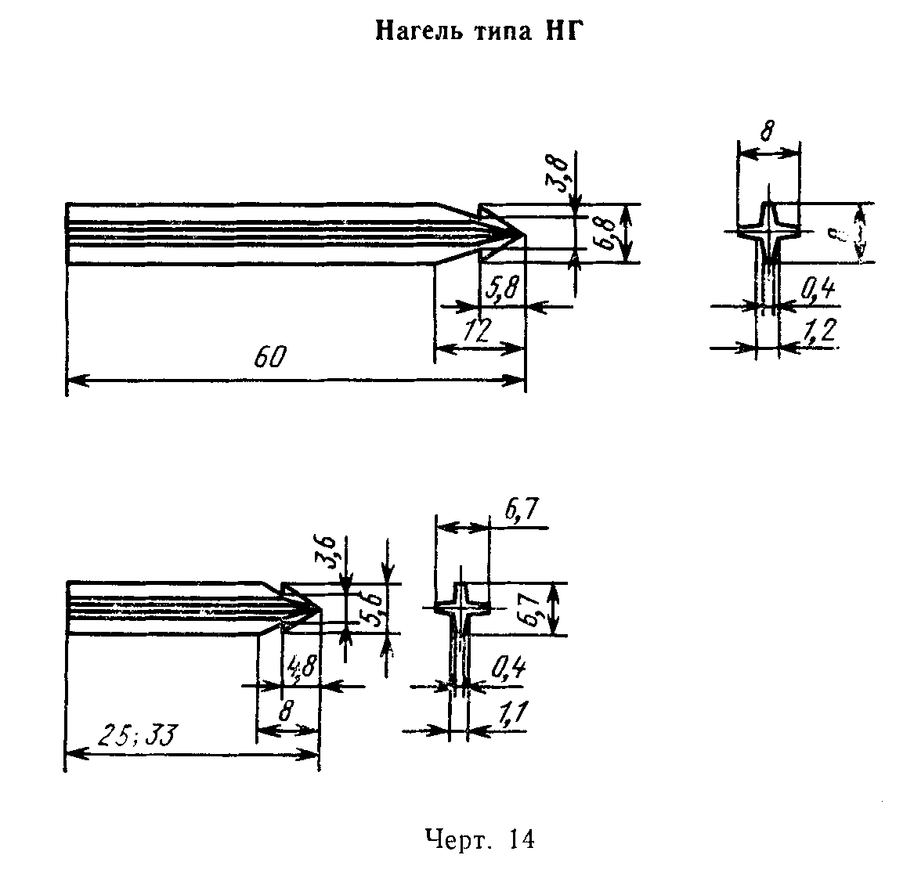

"Чертеж 14. Нагель типа НГ"

Пример условного обозначения нагеля длиной 33 мм:

НГ33 ГОСТ 5091-78

3. Технические требования, правила приемки, маркировка, упаковка, транспортирование, хранение и гарантийный срок эксплуатации вспомогательных изделий для деревянных окон и дверей должны соответствовать требованиям, предусмотренным ГОСТ 538-78 и настоящим стандартом.
4. Конструкция дверных закрывателей типа ЗД1 должна обеспечивать плотное прилегание дверного полотна к коробке и регулирование угла раскрытия двери, а также возможность разъединения рычагов для полного раскрытия двери и регулирование продолжительности закрывания двери от 2 до 6 с.
Форму корпуса закрывателя стандарт не устанавливает.
1-4. (Измененная редакция, Изм. N 2).
5. Конструкциями фиксаторов должна предусматриваться возможность их установки как на правые, так и на левые створки окна.
6. Угол обозрения у дверного глазка должен быть не менее 90°.
7. Дверные цепочки следует испытывать при приемочных и типовых испытаниях на разрыв силой 1860 Н (200 кгс) в течение1 мин.
(Измененная редакция, Изм. N 2).
8. Нагели должны изготовляться из цинково-алюминиевых или других сплавов твердостью 50-90 кгс/мм2 по ГОСТ 9012-59.
9. Вспомогательные изделия, за исключением нагелей, должны иметь защитное или защитно-декоративное покрытие по ГОСТ 538-78 в зависимости от установленной группы условий эксплуатации.
Группы условий эксплуатации изделий типов ГД, ЦД, УД1, УД2, УГ-1 (Л), изделий типов ЗД1, ЗД3, ЗД4, ФК1, ФК2, ФК3, У0-2, 3, 4 (С) по ГОСТ 9.303-84.
(Измененная редакция, Изм. N 2).
10. Дверные закрыватели должны безотказно выдерживать число циклов работы, указанных в табл.3.

Таблица 3

┌──────────────────────┬────────────────────────────────────────────────┐
│ Тип закрывателя │ Величина наработки, циклы, не менее │
│ ├────────────────────────┬───────────────────────┤
│ │ закрывателей, │ закрывателей, │
│ │ аттестуемых по первой │ аттестуемых по высшей │
│ │ категории качества │ категории качества │
├──────────────────────┼────────────────────────┼───────────────────────┤
│ ЗД1 │ 250000 │ 300000 │
├──────────────────────┼────────────────────────┼───────────────────────┤
│ ЗД4 │ 200000 │ 250000 │
└──────────────────────┴────────────────────────┴───────────────────────┘

(Введен дополнительно, Изм. N 1, 2)

──────────────────────────────
*(1) Черт.2 исключен.
*(2) Черт.6 исключен.

Приложение
Рекомендуемое

Примеры установки дверных закрывателей
верхнего расположения и фиксаторов

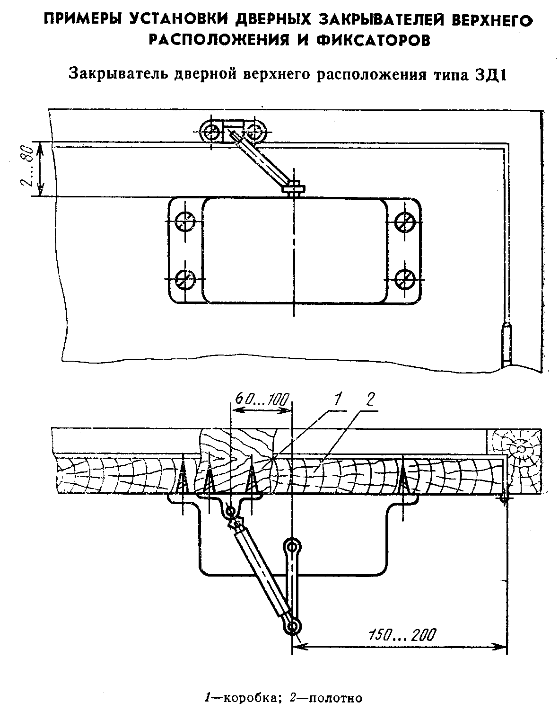

"Закрыватель дверной верхнего расположения типа ЗД1"
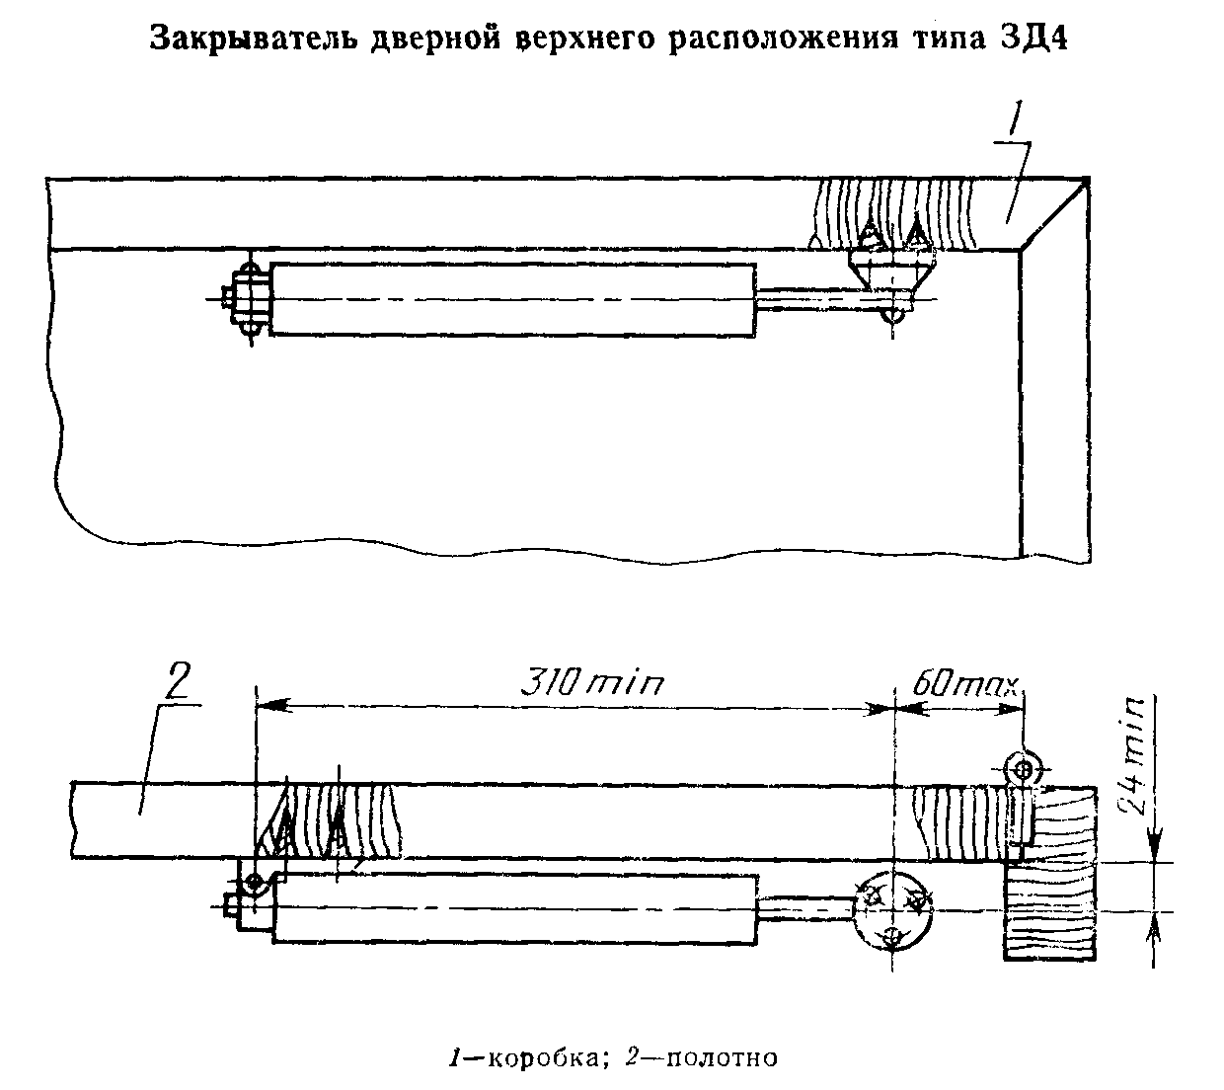

"Закрыватель дверной верхнего расположения типа ЗД4"
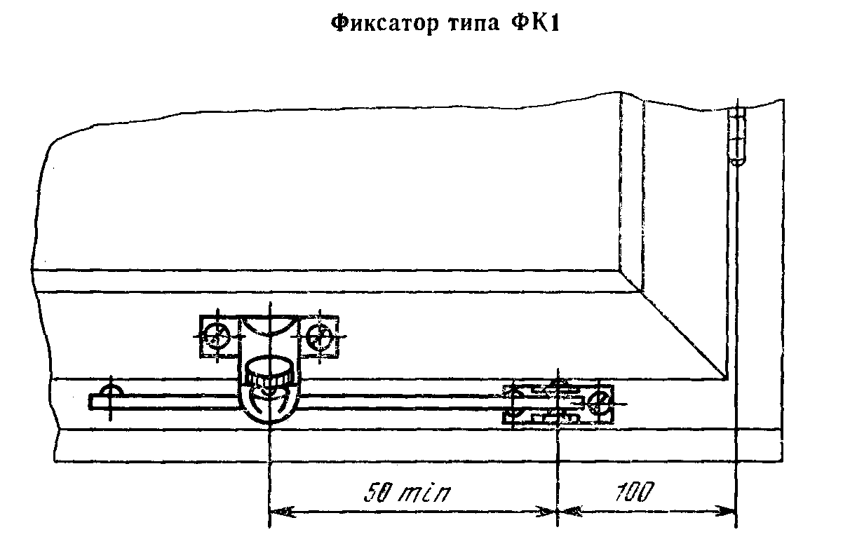

"Фиксатор типа ФК1"
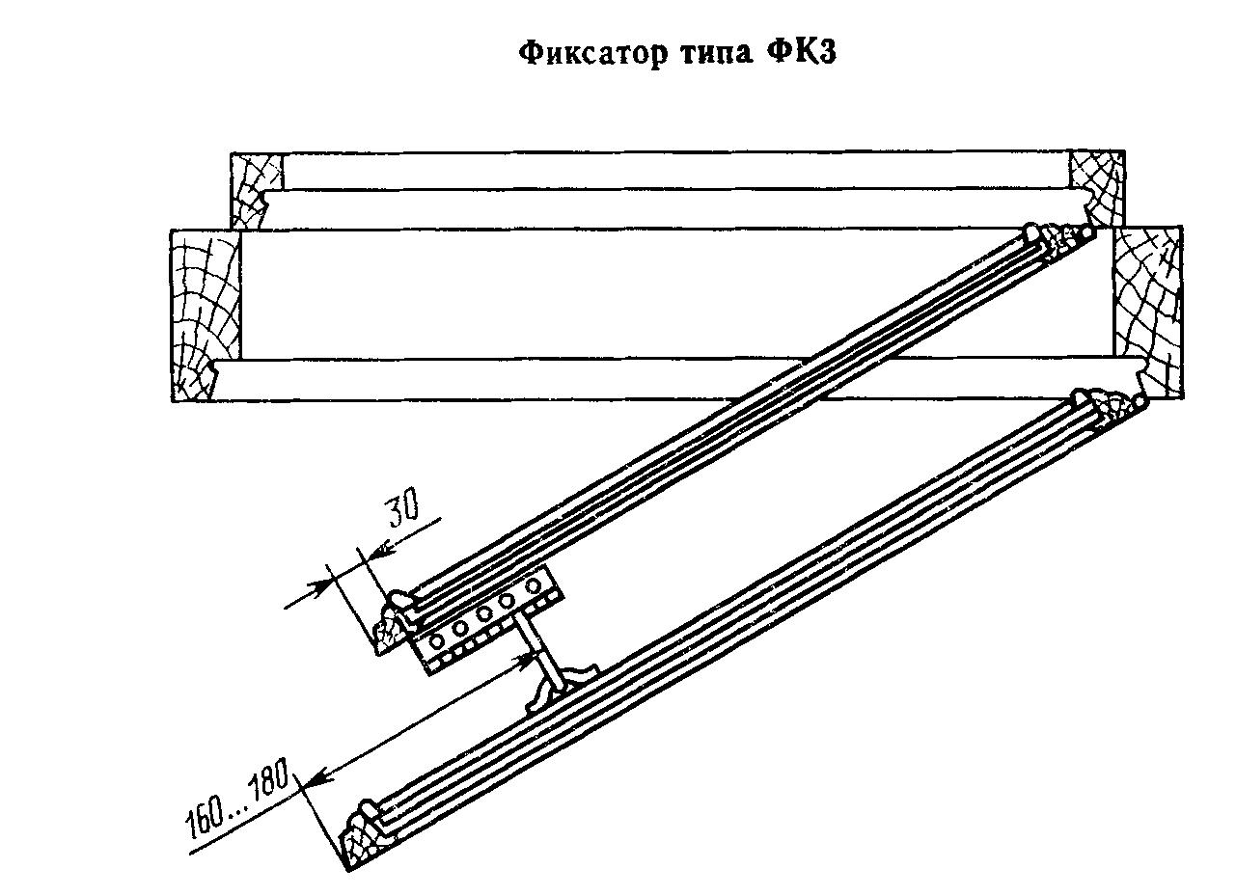

"Фиксатор типа ФК3"

(Измененная редакция, Изм. N 2)

